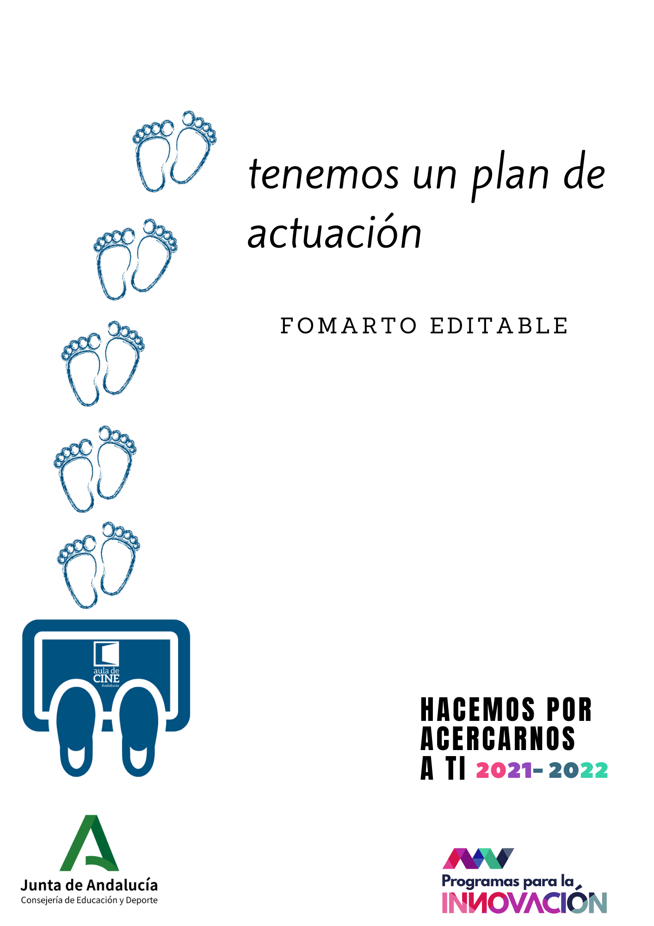

Solicitud del programa
Tarea a completar:
Inscripción.
¿Cuándo?
Del 1 al 30 de septiembre.
¿Dónde?
Cumplimentación en Séneca.
¿Cómo?
Consulta la Moodle del Programa.

Plan de Actuación
Tarea a completar:
Elaboración y entrega del Plan de Actuación.
¿Cuándo?
Del 1 al 30 de noviembre.
¿Dónde?
Cumplimentación en Séneca.
¿Cómo?
Consulta la Moodle del Programa.

 | Centro | Código de centro | Localidad
 | Coordinador/a
 | E-mail coordinador/a
 | Web programa

1. Introducción

2. Participantes
2.1. El equipo docente

2.2. Alumnado

3. Objetivos
Objetivos | Relación con Competencias | Área

4. Cronograma: Ejes actuación, actividad, responsables, temporalización
Temporalización | Eje actuación: Ver Cine  Alf. Mediática  Hacer Cine | Actividad | Área | Responsables

5. Adaptación digital (en caso de enseñanza virtual)

6. Metodologías y relación con otros planes/programas

6.1. Metodología

6.2. Relación con otros planes/programas

7. Recursos

8.Difusión

9. Seguimiento y evaluación
Criterios de evaluación | Instrumentos | Momentos

Breve análisis de la realidad. Qué queréis hacer y cómo pensáis hacerlo.
Pueden expresarse agrupados por ejes de actuación (Ver Cine, Alfabetización Audiovisual y Hacer Cine) y/o niveles de alumnado.

